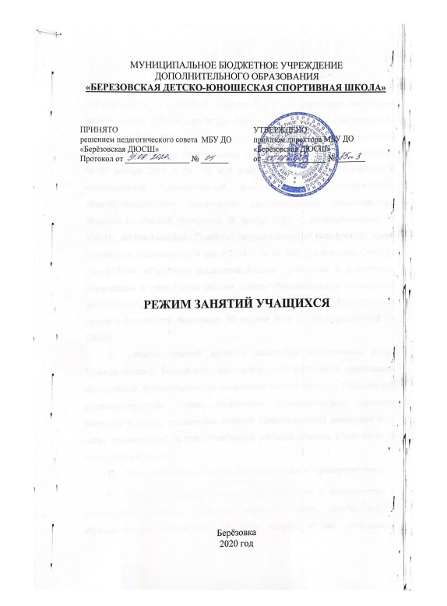
МУНИЦИПАЛЬНОЕ БЮДЖЕТНОЕ УЧРЕЖДЕНИЕ
ДОПОЛНИТЕЛЬНОГО ОБРАЗОВАНИЯ
«БЕРЕЗОВСКАЯ ДЕТСКО-ЮНОШЕСКАЯ СПОРТИВНАЯ ШКОЛА»

ПРИНЯТО  решением педагогического совета МБУ ДО  «Берёзовская ДЮСШ»  Протокол от ________________ № _______ | УТВЕРЖДЕНО  приказом директора МБУ ДО «Берёзовская ДЮСШ»  от ________________ № _______

РЕЖИМ ЗАНЯТИЙ УЧАЩИХСЯ

Берёзовка
2020 год

- Общие положения
  - Режим занятий учащихся Муниципального бюджетного учреждения дополнительного образования «Берёзовская детско-юношеская спортивная школа» (далее – Режим занятий) разработан в соответствии с Федеральным законом от 29 декабря 2012 года № 273-ФЗ «Об образовании в Российской Федерации», приказом Министерства просвещения Российской Федерации от 09 ноября 2018 г. № 196 «Об утверждении Порядка организации и осуществления образовательной деятельности по дополнительным общеобразовательным программам» (зарегистрирован Министерством юстиции Российской Федерации 29 ноября 2018 г., регистрационный № 52831), постановлением Главного государственного санитарного врача Российской Федерации от 4 июля 2014 г. № 41 «Об утверждении СанПиН 2.4.4.3172-14 «Санитарно-эпидемиологические требования к устройству, содержанию и организации режима работы образовательных организаций дополнительного образования детей» (зарегистрирован Министерством юстиции Российской Федерации 20 августа 2014 г., регистрационный № 33660).
  - Режим занятий является локальным нормативным актом Муниципального бюджетного учреждения дополнительного образования «Берёзовская детско-юношеская спортивная школа» (далее - Учреждение), регламентирующим режим организации образовательного процесса учащихся в части, касающейся учебной (тренировочной) деятельности, а также деятельности, не предусмотренной учебным планом, в том числе, в каникулярный период.
- Режим занятий во время образовательного (тренировочного) процесса
- Образовательный процесс осуществляется в соответствии с календарным учебным графиком, учебным планом, дополнительной образовательной программой по виду спорта, иными локальными нормативными актами, регламентирующими организацию и осуществление образовательной деятельности.
- Учебный год (спортивный сезон) представлен периодами подготовки (подготовительный, соревновательный, переходный) и каникулярным периодом.
- Сроки начала и окончания учебного года (спортивного сезона), продолжительность спортивного сезона и каникулярного периода устанавливаются годовым календарным учебным графиком.
- При осуществлении образовательной деятельности используются следующие формы организации тренировочного процесса:
тренировочные занятия с группой (подгруппой);
индивидуальные тренировочные занятия;
самостоятельная работа учащихся по индивидуальным планам;
тренировочные сборы;
участие в спортивных соревнованиях и иных мероприятиях;
инструкторская и судейская практика;
медико-восстановительные мероприятия;
промежуточная и итоговая аттестация.
- Тренировочные занятия в течение учебного года (спортивного сезона) организуются, как в первой так и, во второй половине дня до либо после учебных занятий в общеобразовательной школе.
- Тренировочные занятия начинаются не ранее 8.00 часов утра и заканчиваются не позднее 20.00 часов. Для учащихся в возрасте 16-18 лет допускается окончание занятий в 21.00 часов.
- Тренировочные занятия могут проводиться в любой день недели, в том числе в субботу и воскресенье. Максимальное количество учебно-тренировочных занятий при 6-дневной учебной неделе – 6 занятий.
- График посещения учащимися тренировочных занятий, а также их продолжительность устанавливается расписанием тренировочных занятий в соответствии с требованиями действующего законодательства Российской Федерации.
- Недельный режим учебно-тренировочной работы является максимальным и составляет:
- спортивно-оздоровительный этап (весь период обучения) – 6 часов
в неделю;
- в группах базового уровня 1-2 года обучения - 6 часов в неделю;
- в группах базового уровня 3-4 года обучения - 8 часов в неделю;
- в группах базового уровня 5-6 года обучения - 10 часов в неделю;
- в группах углубленного уровня 1-2 года обучения – 12 часов в неделю.
- Продолжительность одного тренировочного занятия рассчитывается в академических часах (по 45 минут) с учётом возрастных особенностей и этапа (периода) реализации образовательной программы (подготовки учащихся), и не может превышать:
на спортивно-оздоровительном этапе – 2 часов;
на базовом уровне 1-3 годов обучения – 2 часов;
на базовом уровне 4-6 годов обучения – 3 часов;
на углубленном уровне 1-2 годов обучения – 3 часов.
При организации тренировочного процесса в форме участия в спортивных соревнованиях режим занятий устанавливается в соответствии с календарём проведения спортивных соревнований.
- Режим занятий в каникулярный период
- В целях обеспечения непрерывности спортивной подготовки учащихся, а также их занятости в период каникул, в Учреждении могут организовываться тренировочные занятия, в том числе индивидуальные тренировочные занятия, тренировочные сборы, физкультурные и спортивные мероприятия, походы экскурсии, а также может обеспечиваться участие учащихся в тренировочных сборах, проводимых физкультурно-спортивными и образовательными организациями.
- Режим занятий с учащимися в каникулярный период устанавливается планом работы тренера-преподавателя с указанием характера и особенностей деятельности (тренировочные занятия, участие в физкультурных мероприятиях, походы и т.д.).
- Привлечение учащихся во время каникул к каким – либо мероприятиям (т.е. к мероприятиям, не предусмотренным учебным планом) разрешается только с согласия родителей (законных представителей) несовершеннолетних учащихся в соответствии с требованиями действующего законодательства Российской Федерации.
- Заключительные положения
- Настоящий Режим занятий вступает в силу с момента его утверждения и действует до момента его отмены в установленном порядке.

Режим работы МБУ ДО «Берёзовская детско-юношеская спортивная школа»
Продолжительность тренировочного сезона | Режим работы | Организация работы
Начало учебного года (спортивного сезона):  01.09.2020 г.  Окончание учебного года (спортивного сезона):  31.07.2021 г. | Деятельность МБУ ДО «Берёзовская ДЮСШ» осуществляется ежедневно.  Режим работы:  -Административных работников: 40 часов в неделю.  График работы с 8.00 до 17.00 с часовым перерывом с 12.00 до 13.00.  Выходные: суббота, воскресенье.  -Тренеров-преподавателей: согласно тарификации (не более 36 часов в неделю).  -Спортсменов: занятия с 8.00 до 20.00, для спортсменов 16-18 лет до 21.00 | Тренировочные занятия в течение учебного года (спортивного сезона) организуются, как в первой так и, во второй половине дня до либо после учебных занятий в общеобразовательной школе.  Тренировочные занятия могут проводиться в любой день недели, в том числе в субботу и воскресенье. Максимальное количество учебно-тренировочных занятий при 6-дневной учебной неделе – 6 занятий.
Проведение тренировочных занятий (кол-во недель):  42 недели, в соответствии с расписанием тренировочных занятий, утверждённым распорядительным актом Учреждения (для предпрофессиональных программ) | Недельный режим учебно-тренировочной работы:  - спортивно-оздоровительный этап (весь период обучения) – 6 часов  в неделю;  - в группах базового уровня 1-2 года обучения - 6 часов в неделю;  - в группах базового уровня 3-4 года обучения - 8 часов в неделю;  - в группах базового уровня 5-6 года обучения - 10 часов в неделю;  - в группах углубленного уровня 1-2 года обучения – 12 часов в неделю. | Продолжительность занятий:  рассчитывается в академических часах 1 час = 45 минут, с учётом возрастных особенностей и этапа (периода) реализации образовательной программы (подготовки учащихся), и не может превышать:  на спортивно-оздоровительном этапе – 2 часов;  на базовом уровне 1-3 годов обучения – 2 часов;  на базовом уровне 4-6 годов обучения – 3 часов;  на углубленном уровне 1-2 годов обучения – 3 часов.

